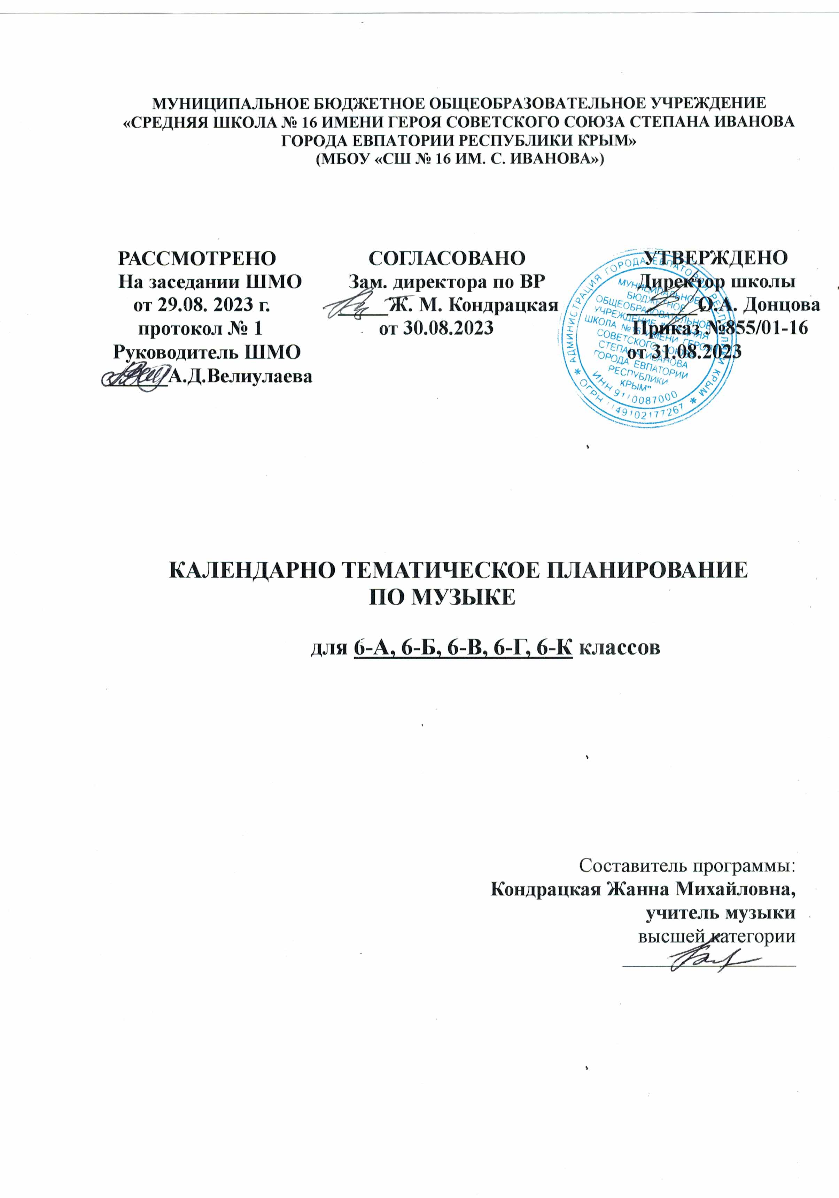
Календарно- тематическое планирование 6 –Г, 6-К классов
№ п/п |  |  |  | Дата |  | Тема урока
план | факт |  |  | план | факт
1 | 2 |  |  | 3 | 4 | 5
Тема 1 : Народное музыкальное творчество ( 8 часов)

1 |  |  |  | 04.09 |  | «Подожди, не спеши, у берёз посиди…»
2 |  |  |  | 11.09 |  | Современная музыкальная культура родного края
3 |  |  |  | 18.09 |  | Обряды и обычаи в фольклоре и в творчестве композиторов
4 |  |  |  | 25.09 |  | Народное искусство Древней Руси
5 |  |  |  | 02.10 |  | Фольклорные традиции родного края и соседних регионов
6 |  |  |  | 09.10 |  | Мир чарующих звуков: романс
7 |  |  |  | 16.10 |  | Два музыкальных посвящения
8 |  |  |  | 23.10 |  | Портреты великих исполнителей
Тема 2 : Русская классическая музыка (7 часов)

9 |  |  |  | 13.11 |  | «Мозаика»
10 |  |  |  | 20.11 |  | Образы симфонической музыки
11 |  |  |  | 27.11 |  | Патриотические чувства народов России
12 |  |  |  | 04.12 |  | Мир музыкального театра
13 |  |  |  | 11.12 |  | Фортуна правит миром
14 |  |  |  | 18.12 |  | Образы камерной музыки
15 |  |  |  | 25.12 |  | Инструментальный концерт
Тема 3: Европейская классическая музыка (10 часов)

16 |  |  |  | 15.01 |  | Вечные темы искусства и жизни
17 |  |  |  | 22.01 |  | Программная музыка.
18 |  |  |  | 29.01 |  | По странами и континентам
19 |  |  |  | 05.02 |  | По странами и континентам..
20 |  |  |  | 12.02 |  | Народная музыка американского континента
21 |  |  |  | 19.02 |  | Народная музыка американского континента
22 |  |  |  | 26.02 |  | Музыкальны образ и мастерство исполнителя
23 |  |  |  | 04.03 |  | Симфоническое развитие музыкальных образов
24 |  |  |  | 11.03 |  | Симфоническое развитие музыкальных образов
25 |  |  |  | 25.03 |  | Духовный концерт
Тема 4: Жанры музыкального искусства (9 часов)
26 |  |  |  | 01.04 |  | Духовный концерт
27 |  |  |  | 08.04 |  | Авторская песня: прошлое и настоящее
28 |  |  |  | 15.04 |  | Давайте понимать друг друга с полуслова: песни Булата Окуджавы
29 |  |  |  | 22.04 |  | Космический пейзаж
30 |  |  |  | 27.04 |  | Мюзикл. Особенности жанра
31 |  |  |  | 13.05 |  | Портрет в музыке и живописи
32 |  |  |  | 20.05 |  | Ночной пейзаж
33 |  |  |  |  |  | Музыка в отечественном кино
34 |  |  |  |  |  | Музыка в отечественном кино

Календарно- тематическое планирование 6 –А класса
№ п/п |  |  |  | Дата |  | Тема урока
план | факт |  |  | план | факт
1 | 2 |  |  | 3 | 4 | 5
Тема 1 : Народное музыкальное творчество ( 8 часов)

1 |  |  |  | 05.09 |  | «Подожди, не спеши, у берёз посиди…»
2 |  |  |  | 12.09 |  | Современная музыкальная культура родного края
3 |  |  |  | 19.09 |  | Обряды и обычаи в фольклоре и в творчестве композиторов
4 |  |  |  | 26.09 |  | Народное искусство Древней Руси
5 |  |  |  | 03.10 |  | Фольклорные традиции родного края и соседних регионов
6 |  |  |  | 10.10 |  | Мир чарующих звуков: романс
7 |  |  |  | 17.10 |  | Два музыкальных посвящения
8 |  |  |  | 24.10 |  | Портреты великих исполнителей
Тема 2 : Русская классическая музыка (7 часов)

9 |  |  |  | 07.11 |  | «Мозаика»
10 |  |  |  | 14.11 |  | Образы симфонической музыки
11 |  |  |  | 21.11 |  | Патриотические чувства народов России
12 |  |  |  | 28.11 |  | Мир музыкального театра
13 |  |  |  | 05.12 |  | Фортуна правит миром
14 |  |  |  | 12.12 |  | Образы камерной музыки
15 |  |  |  | 19.12 |  | Инструментальный концерт
Тема 3: Европейская классическая музыка (10 часов)

16 |  |  |  | 26.12 |  | Вечные темы искусства и жизни
17 |  |  |  | 09.01 |  | Программная музыка.
18 |  |  |  | 16.01 |  | По странами и континентам
19 |  |  |  | 23.01 |  | По странами и континентам..
20 |  |  |  | 30.01 |  | Народная музыка американского континента
21 |  |  |  | 06.02 |  | Народная музыка американского континента
22 |  |  |  | 13.02 |  | Музыкальны образ и мастерство исполнителя
23 |  |  |  | 20.02 |  | Симфоническое развитие музыкальных образов
24 |  |  |  | 27.02 |  | Симфоническое развитие музыкальных образов
25 |  |  |  | 05.03 |  | Духовный концерт
Тема 4: Жанры музыкального искусства (9 часов)
26 |  |  |  | 12.03 |  | Духовный концерт
27 |  |  |  | 26.03 |  | Авторская песня: прошлое и настоящее
28 |  |  |  | 02.04 |  | Давайте понимать друг друга с полуслова: песни Булата Окуджавы
29 |  |  |  | 09.04 |  | Космический пейзаж
30 |  |  |  | 16.04 |  | Мюзикл. Особенности жанра
31 |  |  |  | 23.04 |  | Портрет в музыке и живописи
32 |  |  |  | 07.05 |  | Ночной пейзаж
33 |  |  |  | 14.05 |  | Музыка в отечественном кино
34 |  |  |  | 21.05 |  | Музыка в отечественном кино

Календарно- тематическое планирование 6 –Б класса
№ п/п |  |  |  | Дата |  | Тема урока
план | факт |  |  | план | факт
1 | 2 |  |  | 3 | 4 | 5
Тема 1 : Народное музыкальное творчество ( 8 часов)

1 |  |  |  | 07.09 |  | «Подожди, не спеши, у берёз посиди…»
2 |  |  |  | 14.09 |  | Современная музыкальная культура родного края
3 |  |  |  | 21.09 |  | Обряды и обычаи в фольклоре и в творчестве композиторов
4 |  |  |  | 28.09 |  | Народное искусство Древней Руси
5 |  |  |  | 05.10 |  | Фольклорные традиции родного края и соседних регионов
6 |  |  |  | 12.10 |  | Мир чарующих звуков: романс
7 |  |  |  | 19.10 |  | Два музыкальных посвящения
8 |  |  |  | 26.10 |  | Портреты великих исполнителей
Тема 2 : Русская классическая музыка (7 часов)

9 |  |  |  | 09.11 |  | «Мозаика»
10 |  |  |  | 16.11 |  | Образы симфонической музыки
11 |  |  |  | 23.11 |  | Патриотические чувства народов России
12 |  |  |  | 30.11 |  | Мир музыкального театра
13 |  |  |  | 07.12 |  | Фортуна правит миром
14 |  |  |  | 14.12 |  | Образы камерной музыки
15 |  |  |  | 21.12 |  | Инструментальный концерт
Тема 3: Европейская классическая музыка (10 часов)

16 |  |  |  | 28.12 |  | Вечные темы искусства и жизни
17 |  |  |  | 11.01 |  | Программная музыка.
18 |  |  |  | 18.01 |  | По странами и континентам
19 |  |  |  | 25.01 |  | По странами и континентам..
20 |  |  |  | 01.02 |  | Народная музыка американского континента
21 |  |  |  | 08.02 |  | Народная музыка американского континента
22 |  |  |  | 15.02 |  | Музыкальны образ и мастерство исполнителя
23 |  |  |  | 22.02 |  | Симфоническое развитие музыкальных образов
24 |  |  |  | 29.02 |  | Симфоническое развитие музыкальных образов
25 |  |  |  | 07.03 |  | Духовный концерт
Тема 4: Жанры музыкального искусства (9 часов)
26 |  |  |  | 14.03 |  | Духовный концерт
27 |  |  |  | 28.03 |  | Авторская песня: прошлое и настоящее
28 |  |  |  | 04.04 |  | Давайте понимать друг друга с полуслова: песни Булата Окуджавы
29 |  |  |  | 11.04 |  | Космический пейзаж
30 |  |  |  | 18.04 |  | Мюзикл. Особенности жанра
31 |  |  |  | 25.04 |  | Портрет в музыке и живописи
32 |  |  |  | 02.05 |  | Ночной пейзаж
33 |  |  |  | 16.05 |  | Музыка в отечественном кино
34 |  |  |  | 23.05 |  | Музыка в отечественном кино

Календарно- тематическое планирование 6 –В класса
№ п/п |  |  |  | Дата |  | Тема урока
план | факт |  |  | план | факт
1 | 2 |  |  | 3 | 4 | 5
Тема 1 : Народное музыкальное творчество ( 8 часов)

1 |  |  |  | 01.09 |  | «Подожди, не спеши, у берёз посиди…»
2 |  |  |  | 08.09 |  | Современная музыкальная культура родного края
3 |  |  |  | 15.09 |  | Обряды и обычаи в фольклоре и в творчестве композиторов
4 |  |  |  | 22.09 |  | Народное искусство Древней Руси
5 |  |  |  | 29.09 |  | Фольклорные традиции родного края и соседних регионов
6 |  |  |  | 06.10 |  | Мир чарующих звуков: романс
7 |  |  |  | 13.10 |  | Два музыкальных посвящения
8 |  |  |  | 20.10 |  | Портреты великих исполнителей
Тема 2 : Русская классическая музыка (7 часов)

9 |  |  |  | 27.10 |  | «Мозаика»
10 |  |  |  | 10.11 |  | Образы симфонической музыки
11 |  |  |  | 17.11 |  | Патриотические чувства народов России
12 |  |  |  | 24.11 |  | Мир музыкального театра
13 |  |  |  | 01.12 |  | Фортуна правит миром
14 |  |  |  | 08.12 |  | Образы камерной музыки
15 |  |  |  | 15.12 |  | Инструментальный концерт
Тема 3: Европейская классическая музыка (10 часов)

16 |  |  |  | 22.12 |  | Вечные темы искусства и жизни
17 |  |  |  | 12.01 |  | Программная музыка.
18 |  |  |  | 19.01 |  | По странами и континентам
19 |  |  |  | 26.01 |  | По странами и континентам..
20 |  |  |  | 02.02 |  | Народная музыка американского континента
21 |  |  |  | 09.02 |  | Народная музыка американского континента
22 |  |  |  | 16.02 |  | Музыкальны образ и мастерство исполнителя
23 |  |  |  | 01.03 |  | Симфоническое развитие музыкальных образов
24 |  |  |  | 15.03 |  | Симфоническое развитие музыкальных образов
25 |  |  |  | 29.03 |  | Духовный концерт
Тема 4: Жанры музыкального искусства (9 часов)
26 |  |  |  | 05.04 |  | Духовный концерт
27 |  |  |  | 12.04 |  | Авторская песня: прошлое и настоящее
28 |  |  |  | 19.04 |  | Давайте понимать друг друга с полуслова: песни Булата Окуджавы
29 |  |  |  | 26.04 |  | Космический пейзаж
30 |  |  |  | 03.05 |  | Мюзикл. Особенности жанра
31 |  |  |  | 17.05 |  | Портрет в музыке и живописи
32 |  |  |  | 24.05 |  | Ночной пейзаж
33 |  |  |  |  |  | Музыка в отечественном кино
34 |  |  |  |  |  | Музыка в отечественном кино

